 | ИСПОЛНИТЕЛЬНЫЙ КОМИТЕТ МАМАДЫШСКОГО  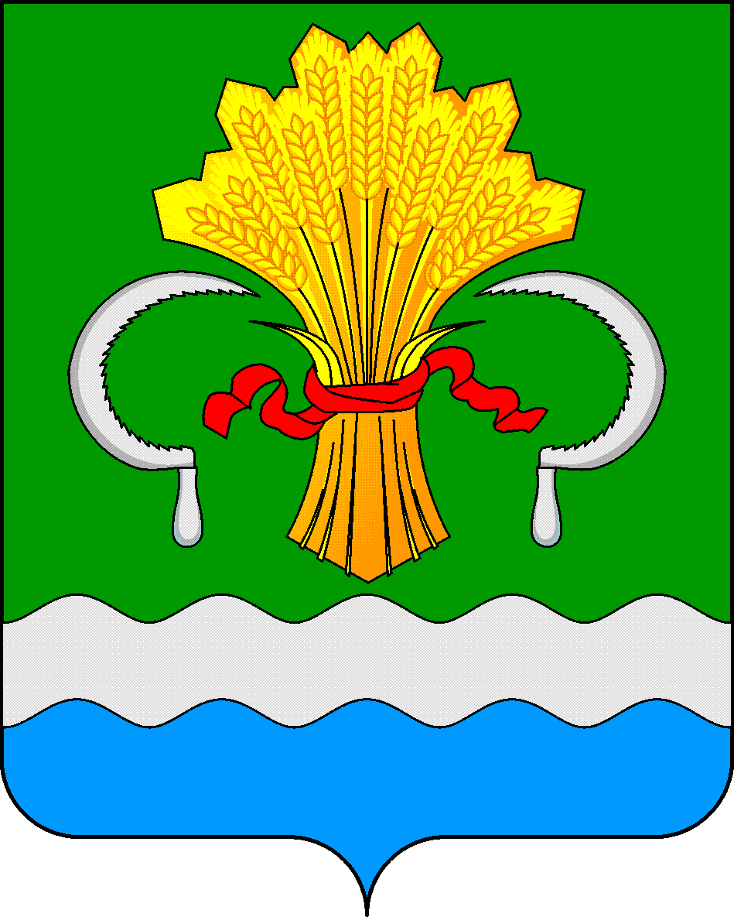  МУНИЦИПАЛЬНОГО РАЙОНА  РЕСПУБЛИКИ ТАТАРСТАН |  | ТАТАРСТАН РЕСПУБЛИКАСЫНЫҢ  МАМАДЫШ МУНИЦИПАЛЬ  РАЙОНЫНЫҢ БАШКАРМА КОМИТЕТЫ
 | Постановление  № 311 |  | Карар  от «01» сентября 2026 г.

О внесении изменений в постановление

Исполнительного комитета Мамадышского

муниципального района Республики Татарстан

от 20 августа 2021 года N 273 "Об утверждении

административных регламентов предоставления

муниципальной услуги в новой редакции"

В целях реализации

Федерального закона от 27 июля 2010 года N 210-ФЗ "Об организации предоставления государственных и муниципальных услуг", рассмотрев протест прокуратуры Мамадышского района от 10.08.2026 года №02-08-02/Прдп165-26-20920021, Исполнительный комитет Мамадышского муниципального района Республики Татарстан постановляет:

1. Внести в Административный регламент предоставления муниципальной услуги по предварительному согласованию предоставления земельного участка (Приложение № 2 к постановлению), утвержденный постановлением Исполнительного комитета Мамадышского муниципального района Республики Татарстан от 20 августа 2021 г. № 273 «Об утверждении административных регламентов предоставления муниципальных услуг Мамадышского муниципального района Республики Татарстан в новой редакции» (далее – Регламент), следующие изменения и дополнения:
1.1. Абзац третий пункта 2.4.1 Регламента изложить в следующей редакции:
«В случае, если схема расположения земельного участка, в соответствии с которой предстоит образовать земельный участок, подлежит согласованию в соответствии со статьей 3.5 Федерального закона от 25 октября 2001 года № 137-ФЗ «О введении в действие Земельного кодекса Российской Федерации», срок предоставления муниципальной услуги продлевается не более чем до тридцати пяти дней со дня поступления заявления о предварительном согласовании предоставления земельного участка. О продлении срока рассмотрения заявления о предварительном согласовании предоставления земельного участка Палата уведомляет заявителя способом, указанным в заявлении.»
1.2. Абзац второй пункта 2.4.1 Регламента признать утратившим силу.
1.3. В пункте 2.4.2 Регламента:
а) слова «не превышающий 64 рабочих дней» заменить словами «не превышающий тридцати пяти дней»;
б) абзац дополнить предложением следующего содержания: «При этом срок приостановления не может превышать максимальный срок рассмотрения заявления о предварительном согласовании предоставления земельного участка, установленный пунктом 7.1 статьи 39.15 Земельного кодекса Российской Федерации.»
2. Опубликовать настоящее

постановление на Официальном портале правовой информации Республики Татарстан по веб адресу http://mamadysh.tatarstan.ru// и обнародовать путем размещения на официальном сайте Мамадышского муниципального района.
3. Контроль за исполнением настоящего

постановления возложить на первого заместителя руководителя Исполнительного комитета Мамадышского муниципального района.

Руководитель А.М. Ефимов

